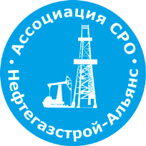 | Ассоциация саморегулируемая организация  «Объединение строителей объектов топливно-энергетического комплекса  «Нефтегазстрой-Альянс»
Российская Федерация, 107045, Москва, Ананьевский переулок, д.5, стр.3
тел.: +7 (495) 608-32-75; http://www.np-ngsa.ru; mail:info@np-ngsa.ru

Об изменении сведений, содержащихся в реестре членов | 12.01.2022 г.

ПРИКАЗ № 111-ВИ

На основании поступивших заявлений и документов в соответствии с п. 9.2.10 Устава Ассоциации СРО «Нефтегазстрой-Альянс»:

ПРИКАЗЫВАЮ

Внести в реестр членов Ассоциации в отношении Публичная компания с ограниченной ответственностью «Салым Петролеум Девелопмент Н.В.» (ИНН 9909016357), номер в реестре членов Ассоциации - 207:

Категория сведений | Сведения
Сокращенное наименование
Место нахождения юридического лица и его адрес | Нидерланды, Гаага, 2596 HR, Карел Ван Биландтлаан, 30
ОГРН
Телефон | +7 (495) 518 97 20

Генеральный директор А.А. Ходус

